课题 |  | 五、光的反射（一） | 自主空间
教学目标 |  | - 知识目标：  知道光的反射现象，知道入射光线、反射光线、法线，认识入射角、反射角；  理解光的反射定律；  知道镜面反射、漫反射，了解平面镜的成像原理。  - 能力目标：  会用专门术语描述光的反射现象，能用光的反射定律解释一些简单现象；  经历反射定律的研究过程，提高探究（设计、操作）能力。  - 情感目标：  通过观察与探究反射定律，体验光反射定律的对称与简洁美，增进对自然的亲近感，增强对科学的求知欲。
重点难点 |  | 重点：探究光的反射定律；  难点：应用光的反射定律；
实验准备 |  | 光源、平面镜、硬纸板、角反射仪、投影仪、投影片
教学流程
[新课引入]
从光源上发出的光是怎样向周围传播的？
——光在同一均匀介质中沿直线传播。
当光在传播的路径上遇到另一种物质（如平面镜、讲台）后会发生什么现象呢？
——有一部分光会被物体表面反射回来，这种现象就叫做光的反射。
[新课学习]
一、光的反射规律
光的反射有什么规律呢？
1、观察与思考
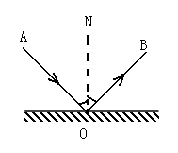
演示1：让一束光射到平面镜上，观察入射光束、出射光束、镜面三者的位置关系；改变入射光束的方向，观察出射光束方向的变化。
与光的反射有关的几个术语：
入射点O：光线射到镜面上的点；
法线ON：过入射点和镜面垂直的直线；
入射光线AO； 反射光线OB；
入射角α：入射光线AO与法线ON的夹角；
反射角β：反射光线OB与法线ON的夹角。
思考：在什么情况下，AO与OB重合？
AO偏离ON时，OB与ON夹角如何变化？
AO偏离ON时，OB与AO位置如何变化？

提问：通过观察与思考，你能否来猜想一下，光反射时，这些物理量之间有什么关系？
2、提出猜想：光发生反射时，反射角等于入射角吗？
3、实验与记录：
演示2：改变入射光线方向，分别测出入射角和反射角的大小，并将有关数据填入教材P71表格，分析数据，能得到什么结论？
结论：光反射时，反射角等于入射角。
演示3：以ON为轴，将OB所在面绕ON转动，在白纸上还能看到OB么？
在什么位置才能找到OB？
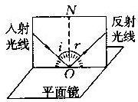
现象：当平面OB与OA在同一平面内才能看到OB
说明：反射光线在入射光线和法线所决定的平面内
即：反射光线与入射光线和法线在同一平面。
观察入射光线与反射光线所处位置与法线关系，可得到：
反射光线与入射光线分别在发现的两侧。
4、归纳总结：
光反射时，反射光线、入射光线和法线在同一平面内； (三线共面)
反射光线和入射光线分居在法线的两侧； （法线居中）
反射角等于入射角。 （两角相等）
——光的反射定律

引申：当入射光线靠近法线时，反射光线如何？为什么？如果远离法线又如何？ 若入射光线与法线重合，则反射光线如何？
——三线合一，两角为零
入射光线与平面镜成50度角，则反射角多大？
入射光线与反射光线夹角多大？
要使入射光线与反射光线成直角，则入射角多大？
作图说明：已知入射光线画反射光线；已知反射光线画入射光线；
已知入射光线和反射光线，画平面镜位置。
一束太阳光与地面成40度角入射，要是光照到井底，则平面镜应如何放置？画图说明，并求出平面镜与水平方向夹角。
二、反射时光路可逆
若入射光线沿原反射光线方向入射，则反射光线沿原入射光线方向反射。
具体说明：不改变光的传播路径，仅改变光的传播方向（即改变箭头）
现象说明：从平面镜中互相看见
【典型例题】
1.画出图1中的入射光线，并标出入射角的大小。
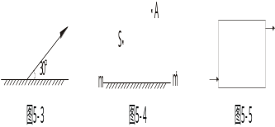
2．一条入射光线与反射光线的夹角为140°，则反射光线与镜面的夹角为 。

教学反思
课题 |  | 五、光的反射（二） | 自主空间
教学目标 |  | - 在理解光反射定律的基础上，了解平面镜成像的原理；  - 认识镜面反射与漫反射及其在日常生活中的应用；  - 能在生活、生产中判别光的反射的具体应用。
重点难点 |  | 了解平面镜成像原理及其应用，并会作图。
实验准备 |  | 平面镜、白纸
教学流程
[课前复习]
反射现象的基本概念；光的反射定律；光路可逆。
[新课学习]
思考：平面镜成像时，为什么我们只能在镜前观察到像？
——光不能透过平面镜，虚像所在位置没有光到达。
设疑：人看到物体是因为物体的光射入了人眼，人看见镜中的像时一定也有光进入人眼，那么成像的光是从哪来的呢？
——光在镜面上发生反射。
光反射时，遵循反射定律，那么，平面镜中像的形成是否得益于反射定律呢？
阅读教材P71“人眼是怎样观察到平面镜所成像的”
组织讨论：图3-47（b）中的光线是否符合反射定律？
虚像是由射入人眼中的反射光线的反向延长线相交所形成的。
应用：试作出一条从S射出的光线，使它经平面镜反射后恰好经过A点

三、两种反射
演示：让太阳光斜射到平面镜上，在墙上产生一个明亮的光斑；用白纸替换平面镜，则不会产生光斑。
思考：这是为什么？
- 镜面反射 条件：表面光滑
特点：平行入射，平行反射，在反射方向耀眼
现象解释：平面镜耀眼、黑板反光、水面波光粼粼
2、漫反射 条件：表面粗糙
特点：平行入射，向各个方向反射，各方向都能看到
现象解释：可以从各个方向看到讲台上的物体
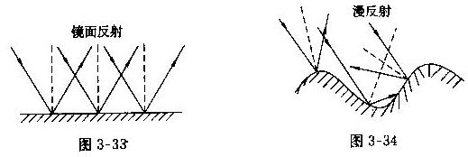

四、光反射现象的应用
- 角反射器
2、反射式望远镜
3、凹面镜、凸面镜 教材P72“凹面镜、凸面镜对光线的作用”
4、反光标记
运动鞋的反光条、警示马甲上的反光条、公路标志牌上的反光玻璃珠或微反射PVC片、公路上的反光“猫眼”
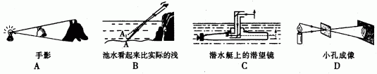
5、放电影的银幕、投影仪屏幕

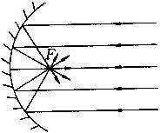

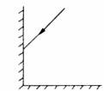
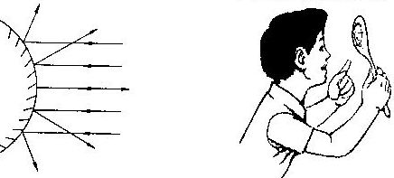
【典型例题】
1. 晚上，在桌面上铺一张白纸，把一块小平面镜平放在纸上，让手电筒的光正对着平面镜照射，则从侧面看去 （ ）
A.镜子比较亮，它发生了镜面反射 B.镜子比较暗，它发生了镜面反射
C.白纸比较亮，它发生了镜面反射 D.白纸比较暗，它发生了漫反射
2.一束光线斜射到平面镜上，入射角为60°.若入射光线的方向不变，让平面镜绕入射点转一小角度α，那么，反射光线与入射光线的夹角将改变 （ ）
A.α B.2α C.60° D. 30°
3.如图，S为镜前的一个发光点，A为其反射光线上的一点，试画出入射光线、反射光线，并标明入射点O。
S．
．A

[作业布置] 教材P₇₃“WWW”1、2、3、4
教学反思

